9 класс
Ответы:
Задание 1.
Картина стала результатом серьезной работы художника над декорациями к опере "Сказка о царе Салтане". Из всех персонажей именно данный образ больше всего интересовал мастера. Два природных начала - холодное и теплое, водяное и воздушное, темное и светлое - привлекали художника в этом образе. Сказочность, чудесное сочетание несочетаемого - стали главными идеями художника. Данный образ был целиком и полностью рожден фантазией художника. Автору удалось передать самый чудесный момент - превращение. Стоит внимательно вглядеться в лицо героини: ее большие выразительные глаза уже чем-то напоминают птичьи, губы через мгновение превратятся в клюв. Шикарен перьевой наряд. Цветовая гамма на основе девственно белого, поражает многообразием тончайших оттенков. Мастерски передана шелково-перьевая фактура одеяния. Даже самый пытливый зритель не сможет определить границу между перьями и нарядом героини.
Ответ оформите в таблицу:
Михаил Врубель  Царевна- Лебедь | Россия | Рубеж 19-20 вв.  Символизм//Серебряный век | Государственная Третьяковская галерея
Пример:
Основание для смыслового ряда | Смысловой ряд
Произведения М.Врубеля | Царевна-лебедь, Пан, Сирень, Демон, Демон летящий, Демон поверженный и др.
Произведения Серебряного века | М.Врубель «Царевна-лебедь», В.Э.Борисов-Мусатов «Гобелен», Н.Альтман «Портрет А.А.Ахматовой»
«Произведения – декорации» | М.Врубель «Царевна-лебедь», К.Малевич «Черный квадрат», Л.С.Бакст «Ориенталии», Л.С.Бакст «Жар-птица»
Анализ ответа. Оценка.
- Участник определяет и указывает название произведения искусства – 2 балла, указывает место его создания (страну) – 2 балла, время создания – 2 балла, современное местонахождение – 2 балла, указывает автора – 2 балла. = 10 баллов.
- Обосновывает определение вида искусства, верно выделяя необходимые для этого сведения в тексте. По 2 балла за каждое верное выделение текста. Максимальный 4 балла.
- Грамотно и четко сформулировал ответ, привел дополнительные сведения – 2 балла.
Максимальная оценка 16 баллов.

Задание 2.
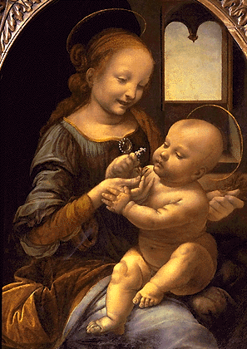 | 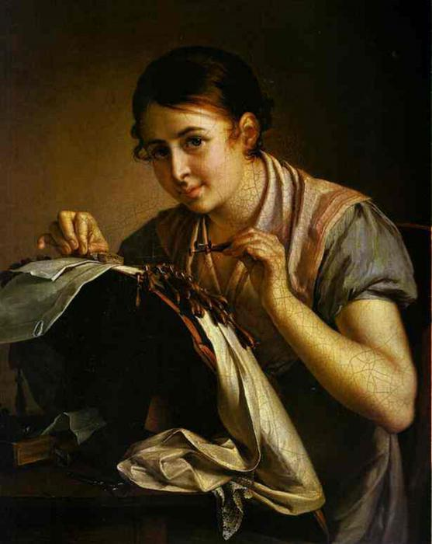 | 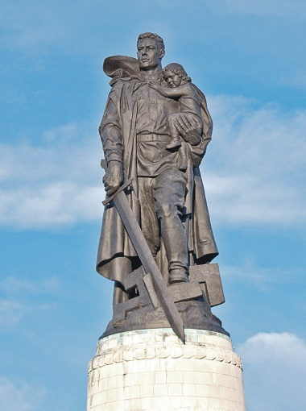
1. | 2. | 3.
Леонардо да Винчи  Мадонна Бенуа/ Мадонна с цветком  1478-1480  Высокое возрождение  Россия, Эрмитаж | Тропинин В.А.  Кружевница  1823  Государственная Третьяковская галерея  Русская живопсись первой половины 19 века | Вучетич В.Е.  1949  «Воин-освободитель» в Трептов-парке, Берлин

Анализ ответа. Оценка.
- Участник правильно называет авторов 3 произведений. По 2 балла за каждое верное называние. 6 баллов.
- Участник правильно указывает названия 3 произведений. По 2 балла за каждое верное называние. 6 баллов. (за неточное название снимается по 1 баллу).
- Участник указывает время создания произведений. По 2 балла за каждое верное сведение. 6 баллов.
- Участник указывает музейные коллекции, в которых находится произведении е. по 2 балла за каждое верное называние. 6 баллов.
- Участник дает дополнительное сведение. 2 балла. За любые дополнительные сведения может быть начислено до 6 дополнительных баллов.
Максимальная оценка 30 баллов.

Задание 3
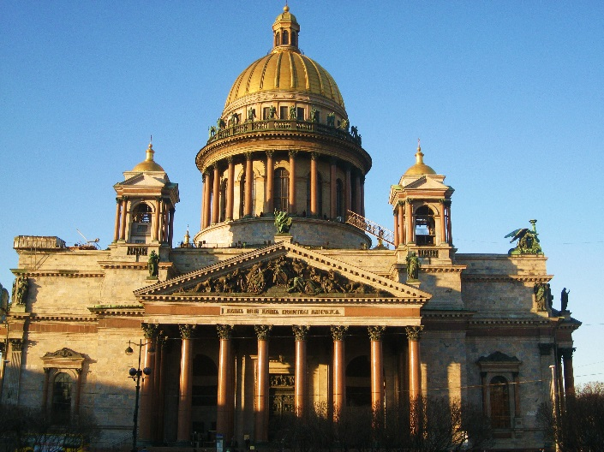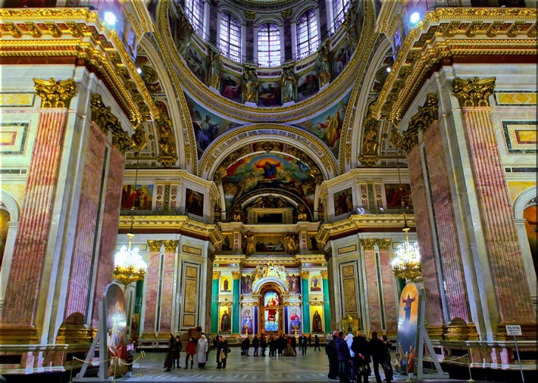
- О.Монферран Исаакиевский собор в Санк-Петербурге, 1818-1858 гг.

 | 1 -15: могут быть различные понятия или содержащих их словосочетания подходящий для описания характеристик собора
3. | Принцип группировки/понятия | Главное!: адекватное формулирование принципа и распределения понятий из п.2
4. | О.Монферран: Александровская колонна, Проект Спасского (Староярмарочного) собора Нижегородской ярмарки  Могут быть названы работы архитекторов: А.Тона, В.П.Стасов, К.И.Росси
Анализ ответа. Оценка.
- Участник правильно называет авторов произведения, само произведение, время создания. По 2 балла за каждое верное называние. 6 баллов.
- Участник указывает 15 понятий или содержащих их словосочетаний. По 2 балла за каждое тройку понятий. 10 баллов.
- Участник группирует понятий, указывает принцип группировки. По 2 балла за группу. Максимальный балл 8.
- Участник указывает другие архитектурные сооружения. По 2 балла за каждое верное называние. 6 баллов.
Максимальная оценка 30 баллов.

Задание 4
жанр | автор | название
опера | В.А.Моцарт | «Свадьба Фигаро»
 | Жорж Бизе | «Кармен»
 | Глинка М.И. | «Иван Сусанин»
 | Бородин А.П. | «Князь Игорь»
балет | Чайковский П.И. | «Спящая красавица»
 | Людвиг Минкус | «Дон Кихот»
 | Адольф .Адан | «Жизель»
 | Прокофьев С.С. | «Ромео и Джульетта»
мюзикл | Фридерик. Лоу | «Моя прекрасная леди»
 | Б.Андерсон и Б.Ульвеус (АВВА) | «Мама Миа»
 | Эндрю Ллойд Веббер | «Призрак оперы»

Анализ ответа. Оценка.
- Участник верно соотносит автора и название произведения – 2 балла. 11 пар – 22 балла.
- Участник верно определяет наполнение музыкального жанра – 2 балла. Всего 6 баллов.
Всего 28 баллов.

Задание 5.
- Рембрандт Хермес ван Рейн «Возвращение блудного сына»
- На небольшой площадке перед домом собрались несколько человек. В левой части картины изображён спиной ко зрителю коленопреклонённый блудный сын. Его лица не видно, голова написана в profil perdu. Отец нежно касается плеч сына, приобнимая его. Картина — классический пример композиции, где главное сильно сдвинуто от центральной оси картины для наиболее точного раскрытия основной идеи произведения.
Многие искусствоведы и богословы трактовали изображение на картине с точки зрения воплощения земных страстей и божественной первоосновы. Некоторые исследователи считают, что на картине художник изобразил себя в разных ипостасях, на разных стадиях духовного перерождения. С одной стороны, мастер представляет себя блудным сыном, кающимся в собственных грехах перед своим земным отцом и Богом, который изображён стариком. С другой – это старший сын, в котором воплощается совесть. Здесь же младший сын как символ упрека в грехах молодости. Старый отец принимает блудного сына, невзирая на его ошибки и промахи в жизни, он прощает его и жалеет.
- Бритая, будто у каторжника, голова блудного сына и его потрёпанная одежда свидетельствуют о падении. Воротник хранит намёк на былую роскошь. Туфли изношены, причем трогательная деталь — одна упала, когда сын становился на колени. В глубине угадывается крыльцо и за ним отцовский дом. Мастер поместил главные фигуры на стыке живописного и реального пространств (позднее холст был надставлен внизу, но по замыслу автора его нижний край проходил на уровне пальцев ног коленопреклонённого сына). «Глубина пространства передаётся последовательным ослаблением светотеневых и цветовых контрастов, начиная от первого плана. Фактически она строится фигурами свидетелей сцены прощения, растворяющимися постепенно в полумраке». «Перед нами децентрализованная композиция с главной группой (узлом события) слева и цезурой, отделяющей её от группы свидетелей события справа. Событие заставляет по-разному реагировать участников сцены. Сюжет строится по композиционной схеме „отклик“».
- Единение семьи, обретение понимания счастья, катарсис – нравственное очищение и возвеличивание души человека.
- Мотив раскаяния со стороны младшего сына, мотив прощения и милосердия со стороны отца.
Дюрер А. Блудный сын,
И.Босх Блудный сын, Путник.
Пьер Пюви де Шаванн. Блудный сын
Бартоломео Мурильо .Блудный сын кормит свиней.
- Урок анатомии доктора Тульпа, Ночной дозор, Флора, Даная, Пир Валтасара, Снятие с креста и др.
Анализ ответа. Оценка.
- Участник правильно называет автора и название проиведения. По 2 балла за каждое правильное - всего 4 балла.
- Участник правильно описывает композиционное построение работы, и основные функции – по 2 балла. 10 баллов.
- Участник правильно расставляет акценты на детали композиции и определяет их функции – по 2 балла. 14 баллов.
- Участник правильно определяет и описывает общее настроение картины. 6 баллов.
- Участник правильно определяет мотивы библейской притчи – 5 баллов.
- Участник указывает произведения исторического жанра других авторов. По 2 балла за каждое верное называние. 10 баллов.
- Участник указывает другие произведения автора. По 2 балла за каждое верное называние. 6 баллов.
Максимальный балл 55

Задание 6.
Название фильма | №№ кадров | Автор, литературное произведение
А. «Эскадрон гусар летучих» | №4 | С.Ермолинский – автор сценария
Б. «Ревизор» | №3 | Н.В.Гоголь «Ревизор»
В. Приключения Тома Сойера и Гекльберри Финна | №2 | Марк Твен «Похождения Тома Соуэра».
Г. «Капитанская дочка» | №1 | А.С.Пушкин «Капитанская дочка»

Анализ ответа. Оценка.
- Участник верно соотносит №№ кадров и название фильма – 2 балла. Всего 8 баллов.
- Участник верно определяет автора и название литературного произведения – 2 балла. Всего 6 баллов.
- Участник верно называет сценариста – 2 балла.
- Дополнительные сведения – 2 балла
Всего 18 баллов.

Задание 7.
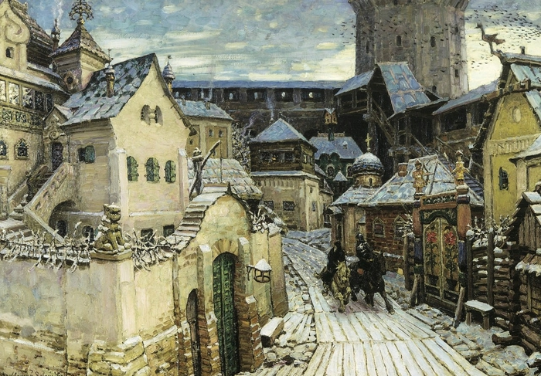
Автор картины | Название картины
А.М. Васнецов – 2 балла | Гонцы. Ранним утром в Кремле.  Начало XVII века, 1913 год, - 2 балла  Третьяковская галерея
Название фильма:
За констатирующее номинативное название (Картина Васнецов «Гонцы. Ранним утром в Кремле.
Начало XVII века») – 2 балла
За название, раскрывающее замысел и идею фильма – 4 балла
За метафорическое название или название, использующее цитату – 6 баллов. Максимально 6 баллов.
Основная идея. 2 балла (за отражение и раскрытие содержания картины); + вскрыть художественные особенности работы Васнецова – 2 балла (за замысел раскрыть художественные особенности произведения). = Максимально 4 балла.
Кадр 1 -5. В каждом кадре оценивается
  - композиция кадра – 1 балл;
  - план – 1 балл за указание плана;
  - ракурс – 1 балл за указание ракурса,
  - особенности цвета – 2 балла за указания цветовых решений,
  - освещения – 1 балл за указание на особенности освещения,
  - титры – 1 балл за грамотно и уместно указанное содержание титров; закадровый текст – по 1 балл,
  - музыкальное сопровождение – 1 балл за уместно предложенное музыкальное сопровождение. Всего 9 баллов по каждому кадру.
Всего 60 баллов.

